Tegelboorkronenset 24-dlg in koffer
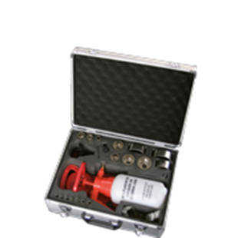
Tegelboorkronenset, in koffer

Inhoud: 24 delige set.
Diamantboren: 1x 4, 5, 6, 8, 10, 12, 14, 18, 22, 25, 32, 38, 43,
50, 60, 68, 82 mm.
1x houder, MiniGuide, EasyGuide, waterpomp met slang en
2x inbussleutel.
In aluminium koffer.

Art.nr. |  | Omschrijving
759.9020 |  | 24-dlg. Set diamantboorkronen

